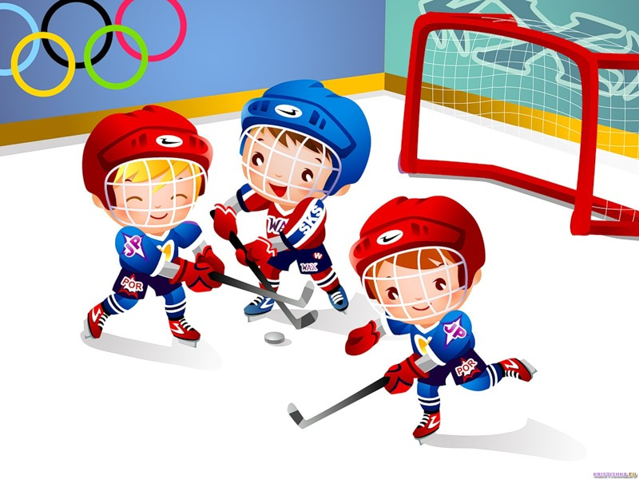
Какой вид спорта
выбрать для ребенка, в какую секцию его отдать?

Занятия спортом в раннем возрасте не только положительно влияют на здоровье ребенка в будущем, но и дисциплинируют его, закаляют характер, учат быть ответственным, смелым и сильным не только телом, но и духом. Физические занятия дошкольникам и младшим школьникам просто необходимы. Понимая это, необходимо отдать ребенка в спортивную секцию. Какой вид спорта выбрать для ребенка? В какую секцию его отдать?
Виды противопоказаний к занятиям спортом
Оказывается, противопоказания для занятий спортом можно условно разделить на
2 вида: 1- относительные (при них можно заниматься отдельными видами спорта) и 2 - абсолютные (при них спортом заниматься категорически нельзя). Вообще во всем нужен индивидуальный подход. Еще многое зависит от степени и тяжести заболевания у конкретного ребенка. Тот же сколиоз. Если с 1-2-й степенью заниматься спортом можно, то 3-я степень является противопоказанием даже для плавания.
Абсолютные противопоказания
Тем не менее, есть такие болезни, при которых от спорта следует отказаться.
Это:
- заболевания вен
- болезни органов дыхания (хронический бронхит и пневмония, бронхиальная астма)
- сахарный диабет
- злокачественные новообразования
- анемия
- туберкулез.
Прежде чем отдавать ребенка в спорт, родителям важно понять: хотят ли они просто оздоровить свое чадо или увидеть его в будущем как минимум олимпийским чемпионом. От этого и следует отталкиваться, выбирая тот или иной вид спорта. Особенно стоит хорошо подумать, если у вашего ребенка есть хронические заболевания. Нагрузка на организм нешуточная и со временем любая болезнь может
обостриться. Ребенок, который долгое время был нацелен на результат, испытает огромный стресс после отмены занятий из-за болезни. Поэтому прежде чем отвести малыша в секцию, следует показать его грамотному врачу. Особенно много противопоказаний у тенниса, единоборств, экстремальных видов спорта (велосипед, сноубординг), тяжелой атлетики.
Спорт - это конечно здорово. Главное в этом деле думать не только о достижениях, но и помнить, что ребенок пришел в спорт, прежде всего в начале спортивной деятельности для оздоровления. Затем общение с тренером, расскажите ему о своем ребенке, его характере и о том, что ему нравится, а что нет. Попасть в новое окружение для большинства детей - стресс. Поскольку необходимо, чтобы ребенку нравились занятия, и он сам хотел идти на тренировку, нужно свести этот стресс к минимуму. Если вы решите, что при вас на тренировке ребенок будет чувствовать себя спокойнее, несколько первых занятий оставайтесь в зале. Но в любом случае нельзя делать ребенку замечания, подсказывать, ссориться, обращать на это
внимание. Этим вы будете только отвлекать своего малыша, и мешать другим детям. И главное - не огорчайтесь, если через некоторое время ребенок покинет этот кружок или секцию и найдет себе новую: пусть пробует, ищет - и все получится.
Спорт по группе крови
Дети с I группой крови - прирожденные лидеры, настойчивые и целеустремленные. Не существует спортивной упражнения, которой они не овладели бы, результата, которого не достигли бы. Они верят в собственные силы, часто бывают удивительно амбициозными, чужие успехи воспринимают всегда трагично.
Наиболее удачные виды спорта для детей с I группой крови - индивидуальные: гимнастика, одиночное фигурное катание, плавание, тяжелая атлетика, борьба.
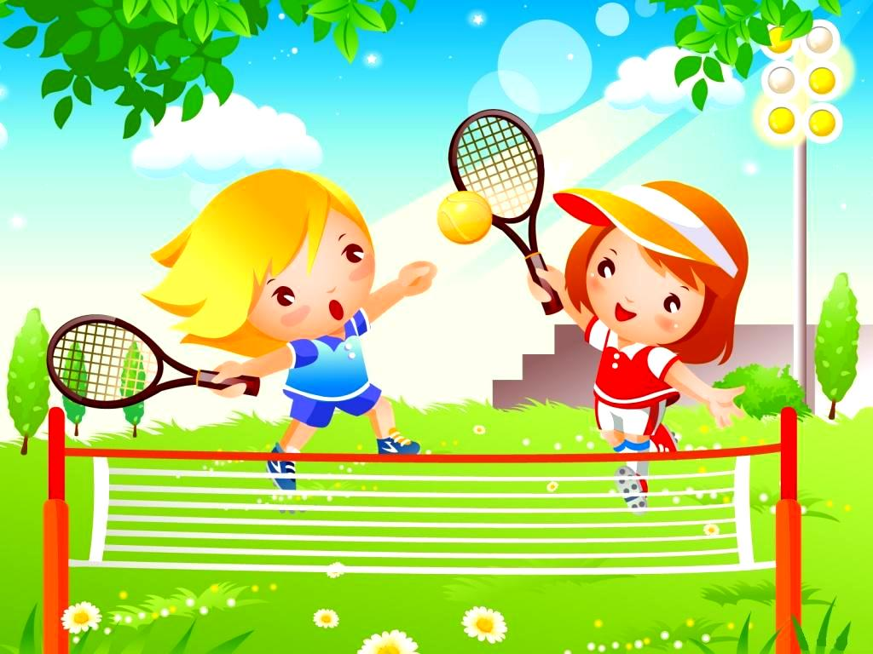
Если у ребенка II группа крови, вероятно, он хорошо уживается с окружением, болеет не только за себя, но и за других, умеет играть в команде. Наиболее удачные виды спорта для детей с II группой крови - командные: футбол, хоккей, волейбол, водное поло, гандбол, бобслей, биатлон, парное фигурное катание, бальные и спортивные танцы и т.д..
Дети с III группой крови - индивидуалисты, которые и в жизни, и в спорте ориентируются исключительно на свои нужды. Поэтому часто ведут себя непредсказуемо, любят быть оригинальными. Например, играя в команде, могут спасти ситуацию, «вырвать» победу, когда на это никто не рассчитывает, или, наоборот, подвести команду в самый ответственный момент. Наиболее удачные виды спорта для детей с III группой крови - индивидуальные: прыжки, лыжи, бег, плавание.
Дети с IV группой крови основном имеют спокойный, уравновешенный характер и немного замедленная реакция. Виды спорта «на скорость» реакции, например, теннис, фехтование, баскетбол - не лучший выбор для них. Наиболее удачные виды спорта для детей с IV группой крови - с щадящим нагрузкой: плавание, хореография, бальные танцы, легкая атлетика.
Учитывайте детский темперамент
Выбирая спортивную секцию для ребенка, также следует учитывать врожденный темперамент. Врожденные черты характера, или темперамент, а также особенности психики ребенка определяют не только его скорость реакции, но и эмоциональную возбудимость, уравновешенность, умение быстро ориентироваться и тому подобное. Поэтому эти особенности непременно должны быть учтены родителями при выборе вида спорта для малыша, уверяют эксперты.
Сангвиник. Подвижны, общительны, схватывают все на лету, не паникуют по поводу неудач, всегда стремятся идти вперед - с юных сангвиников часто вырастают чемпионы. Среди сильных качеств сангвиника - выдержка, сила воли, азарт, целеустремленность. Удачные виды спорта: альпинизм, байдарки, боевые искусства, горные лыжи, бег с препятствиями, вело-спорт, танцы.
Холерик. Быстрые, пробивные, воспалительные, подвержены перепадам настроения, активные - с юных холериков получаются хорошие командные игроки. Удачные виды спорта – с «выбросом» адреналина: бокс, борьба, дзюдо, спортивные танцы.
Флегматик. Спокойные, медленные, невозмутимые - с флегматиков получаются хорошие марафонцы, лыжники, штангисты, борцы. Удачные виды спорта: тяжелая атлетика, бег на дальнюю дистанцию, борьба - для мальчиков, йога, стрейчинг, бальные танцы, хореография – для девочек.
Меланхолик. Уязвим, изменчивый в страстях - психика юного меланхолика может не выдержать большого спорта. Удачные виды спорта: конный спорт, хореография, спортивная стрельба, метание ядра / копья.
ИГРЫ рекомендуются как очень общительным детям (в команде они будут чувствовать себя как рыба в воде), так и застенчивым, не умеющим общаться детишкам (игра в команде привьет ребенку коммуникативные навыки, научит дружить, отвечать не только за себя, но и за команду). Командные игры очень полезны для психологического развития детей. И, конечно, для физического. Выбирать конкретный командный спорт для вашего ребенка нужно в зависимости от его личных пожеланий, а также от способностей и физических данных. Так, например, в баскетболе и волейболе успеха добиваются в основном только высокие игроки. В футболе важно умение быстро и долго бегать. В хоккее – физическая сила и хорошая координация. В водном поло – любовь к воде и умение плавать. Плавание не только развивает все группы мышц и учит выносливости. Пребывание в воде действует успокаивающе на психику. Поэтому, гиперактивных детей рекомендуется приводить в бассейн. Кроме того, бассейн рекомендован детям, страдающих частыми простудными
заболеваниями – занятия в воде закаляют организм. Для девочек можно отдать предпочтение синхронному плаванию.
Легкая атлетика. Бег формирует выносливость и развивает все группы мышц.
Прыжки требуют наличия некоторых способностей, но в целом необходим высокий уровень физической подготовки, поэтому прыгуны всегда находятся в отличной форме. Детям с плоскостопием заниматься бегом нельзя. Но даже здоровые стопы у
бегунов могут деформироваться. Однако мы говорим не о профессиональном спорте (пока), а о занятиях ради здоровья, поэтому если ваш ребенок здоров, опасаться, что занятия принесут ему вред, не стоит.
Спортивная гимнастика способствует гармоничному развитию тела и формированию красивой фигуры – как у девочек, так и у мальчиков. Дети, увлеченные спортивной гимнастикой, становятся очень сильными физически. Поэтому можно привести в гимнастическую секцию детей слабеньких или склонных к образованию лишнего веса. Занятия гимнастикой помогут преодолеть ту склонность и набраться сил.
Художественная гимнастика делает фигуры девочек изящными и грациозными.
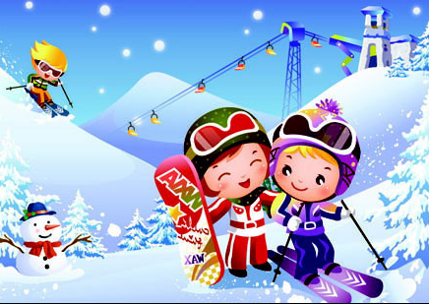
У девочек улучшается осанка, укрепляются мышцы, развивается координация. Но стоит учесть, что успехов в художественной гимнастике добиваются девочки с особым строением тела – высокие, худощавые, с длинными конечностями и врожденной гибкостью.
Занятия на лыжах способствуют развитию выносливости, силы, координации.
Лыжный спорт тренирует сердце и закаляет организм. Рекомендуется заниматься на лыжах часто простужающимся детям. Занятия на свежем воздухе полезны всем детям без исключения!
Боевые искусства. Эти виды спорта учат детей постоять за себя, а это иногда
очень дорогого стоит. Гиперактивные и агрессивные дети, занимаясь боевыми искусствами, становятся спокойнее и сдержаннее. Боевые искусства закаляют характер и делают детей психологически сильными. Им легче справляться со стрессами.
Часто родители выбирают секцию поближе к дому: если рядом с домом бассейн – ребенок будет ходить в бассейн, если каток – значит, будет фигуристом, конькобежцем или лыжником. Но это неправильный подход, хоть и очень удобный.
Нужно выбирать вид спорта вместе с ребенком. Если он еще маленький и знает не все виды спорта, познакомьте его с ними. Покажите картинки и видео из интернета, расскажите правила, объясните, чем каждый из видов спорта полезен и интересен. Ребенок обязательно выскажет свои пожелания, и уже вместе вы определитесь – куда идти. Если есть возможность, можно выбрать два разных занятия: то, которому отдал предпочтение ребенок, и то, которое проводится близко к дому. Попробовав и там, и там, ребенок окончательно определится – либо останется в одном месте, либо будет заниматься обоими видами спорта. Не настраивайте ребенка сразу на высокие достижения. Главное – здоровье и гармоничное развитие. Если все пойдет хорошо и ребенку будет интересен спорт – он сам захочет чего-то достичь. Ключевое слово – «сам». Если же его изначально мотивировать на большой спорт, это может вызвать чувство неуверенности в себе, страх не справиться и подвести родителей, не оправдав их ожиданий. Кроме того, сложные тренировки в раннем возрасте могут оказаться чреватыми. Измученные тренировками, многие дети рано или поздно категорически отказываются от спорта. Зато те, кого не заставляли, а мягко мотивировали на занятия ради здоровья, увлекаются и продолжают заниматься и поддерживать форму всю жизнь.
Конечно, в 2-3 года вашего РЕБЕНКА вряд ли примут в серьезную спортивную
школу. Зато радостно встретят в частном спортклубе. Но это вовсе не говорит о низкой компетенции тренеров обычной секции и «особом чутье на чемпионов» частников. Зачастую, решающим аргументом здесь выступает родительский кошелек. 4-5 ЛЕТ Золотой возраст для первых шагов в большинстве видов спорта. 4-5-летних малышей с радостью ждут тренеры по фигурному катанию, художественной и спортивной гимнастике, акробатике, плаванью. Ребятишки 5-6 лет могут попробовать свои силы в футболе, хоккее, теннисе. Следует учитывать, что 4 года – крайний нижний порог для начала занятий. Многие четырехлетки просто не в состоянии понять, чего от них хочет тренер, и почему кричит и нервничает мама.
Возрастные рекомендации,
относительно наиболее популярных видов спорта
Вид спорта | Пол ребенка | Оптимальный возраст
Горные лыжи | мальчики/девочки | 2-3 года
Ушу, айкидо | мальчики/девочки | 4 -5 лет
Фигурное катание | мальчики/девочки | 4 -5 лет
Плавание (обычное и синхронное) | мальчики/девочки | 4-6 лет
Художественная гимнастика | девочки | 4-6 лет
Спортивная гимнастика | мальчики/девочки | 4-6 лет
Акробатика, прыжки на батуте | мальчики/девочки | 5-6 лет
Настольный теннис | мальчики/девочки | 5-6 лет
Футбол, хоккей | мальчики/девочки | 5-6 лет
Большой теннис | мальчики/девочки | 5-7 лет
Баскетбол, волейбол, гандбол | мальчики/девочки | 6-8 лет
Водное поло, прыжки в воду | мальчики/девочки | 8-9 лет
Биатлон, бобслей | мальчики/девочки | 8-9 лет
Самбо, дзюдо, карате, борьба | мальчики/девочки | 8-9 лет
Конный спорт | мальчики/девочки | 8-10 лет
Конькобежный спорт | мальчики/девочки | 8-10 лет
Велоспорт | мальчики/девочки | 10-11 лет
Скалолазание | мальчики/девочки | 10-11 лет
Академическая гребля | мальчики/девочки | 10-11 лет
Фехтование, стрельба из лука | мальчики/девочки | 10-11 лет
Легкая атлетика | мальчики/девочки | 10-13 лет
Тяжелая атлетика | мальчики | 13-16 лет
Тяжелая атлетика (и другие  силовые виды спорта) | девочки | не ранее 15-17  лет

Способности, задатки, спортивное будущее, оптимальный возраст для начала
занятий. Остановитесь на минутку, посмотрите внимательно на своего малыша, и подумайте: а чего собственно вы хотите добиться? Вырастить второго Бубку, Роднину или Аршавина? Радоваться рекордам, медалям и овациям в честь вашего ребенка? А хочет ли этого ребенок? Не пытаетесь ли вы воплотить в жизнь, за счет сына или дочки, свои несбывшиеся мечты и нереализованные амбиции?
Так что ж теперь, не заниматься спортом, спросите вы? Конечно, заниматься! Только не нужно впадать в отчаяние, если «оптимальное» время упущено, малыш «не
оправдывает спортивных надежд», или, вдруг захотел сменить теннис на хоккей. Пусть дерзает! Ведь для каждой мамы главное – крепкое здоровье и счастливые глазенки крохи, а для этого совсем не важно, раньше или позже начались занятия. Пусть спорт станет для вас радостью и наслаждением!

Инструктор по физической культуре
МБДОУ ДС №15 «Дюймовочка»
Арепьева Лариса Владимировна

